Víctor González, experto de Meteored (tiempo.com), ofrece la última información meteorológica

Sin “cordonazo de San Francisco”: veranillo y algunos aguaceros esta semana
- El miércoles una DANA dejará chubascos localmente fuertes acompañados de tormentas en el Mediterráneo
- Se esperan valores máximos por encima de 30 ºC en el cuadrante suroeste y superiores a los 25 ºC en el interior
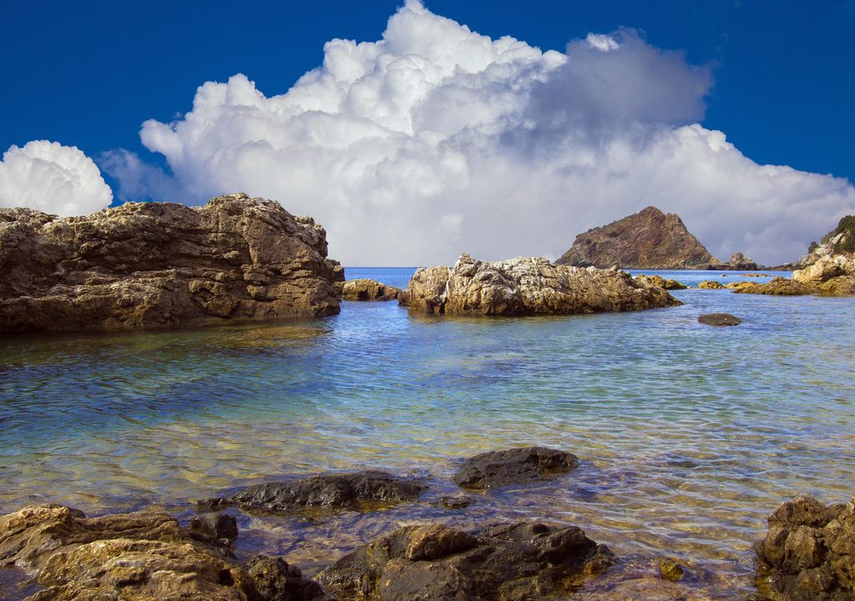
La nubosidad crecerá esta semana en los litorales.
Madrid, 3 de octubre de 2022. Este fin de semana, una pequeña DANA ha permanecido apartada en el suroeste de la Península. La nubosidad asociada a este sistema se ha expandido este lunes por la mitad sur peninsular y en las siguientes horas comenzará a dejar las primeras precipitaciones.
Las lluvias afectarán sobre todo a puntos de montaña del interior de la mitad sur y serán de carácter débil o moderadas, acompañadas puntualmente de tormenta. Además, también habrá presencia de bastante polvo en suspensión, por lo que serán lluvias de barro en muchos casos, tal y como afirma Víctor González, experto de Meteored (tiempo.com).
Previsión de Víctor González, experto de Meteored (tiempo.com)
Conforme la pequeña depresión se mueva hacia el este, las lluvias se trasladarán durante el martes y miércoles hacia el este de Andalucía, Murcia, Baleares y Comunidad Valenciana, con posibilidad de que caigan de forma débil y aislada en zonas del interior de la mitad sur y este de la Península.
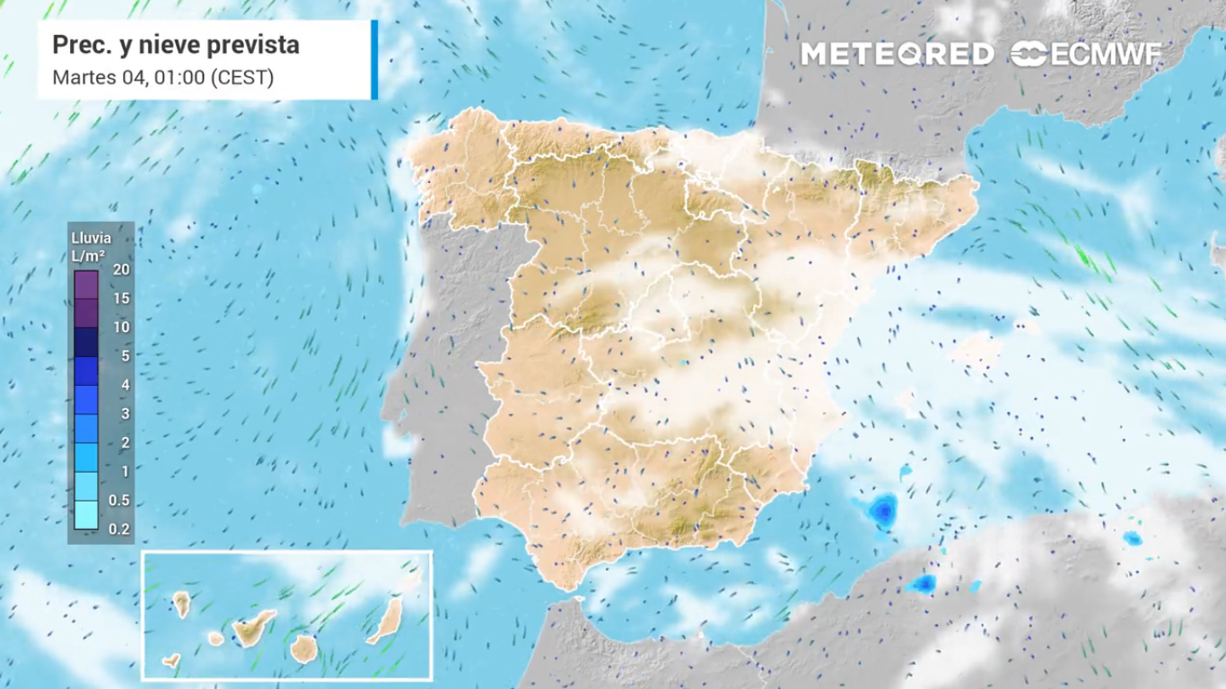
A partir del miércoles la DANA, que estará situada en el sureste peninsular, ayundando a que las lluvias sean localmente intensas en el este y Baleares. En puntos de montaña y del interior podrían producirse de forma débil y dispersa.
Lluvias en el sureste y Baleares asociadas a una DANA

Las temperaturas se mantendrán altas para la época del año, con valores máximos por encima de los 30 ºC en el cuadrante suroeste peninsular y superiores a los 25 ºC en puntos del interior, también de la mitad norte. Los valores serán más frescos en el área cantábrica, donde los vientos marítimos arrastrarán mucha nubosidad e incluso chubascos débiles o moderados, sobre todo en la mitad occidental.
El fin de semana podría producirse una bajada progresiva, más significativa en la vertiente atlántica, pero sin temperaturas frías de momento.
Alisios y lluvias en el archipiélago canario
En Canarias se mantendrán los alisios con nubosidad al norte de las islas con mayor relieve, donde también podrían producirse lluvias débiles. En Tenerife, durante las primeras jornadas de la semana, aparecerán nubes de evolución con la posibilidad de alguna lluvia aislada en puntos altos del interior de la isla, sobre todo el martes.
No se espera “cordonazo de San Francisco”
A pesar de que el “cordonazo de San Francisco” no llegará a su cita anual, la dorsal anticiclónica que se encuentra sobre el suroeste de Europa se debilitará y extenderá hacia el Atlántico. Esto podría facilitar el acercamiento de las bajas presiones y como consecuencia a partir del fin de semana podría llegar un sistema frontal.
Pese a que existe incertidumbre, estas variaciones serán notables, sobre todo en el cuadrante noroeste, donde podría haber un incremento de la nubosidad y una bajada de las temperaturas, con posibles lluvias débiles a partir del domingo.

 Síguenos en Telegram
Amplía información con el artículo completo en:
No habrá "cordonazo": esta semana calor y tormentas en el Mediterráneo
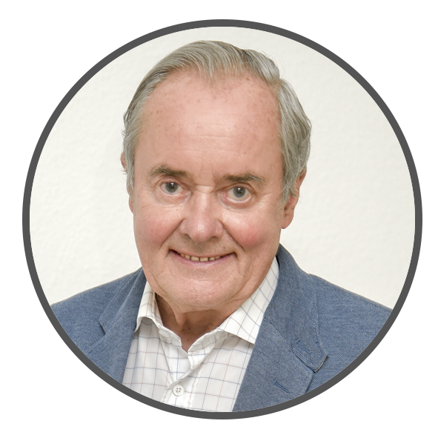 | José Antonio Maldonado  Director de Meteorología. |  | José Miguel Viñas  Meteorólogo de Meteored. |  |  | Francisco Martín  Coordinador de la RAM.
+ Expertos de Meteored
Para concertar entrevistas:  Actitud de Comunicación  91 302 28 60 |  |  |  | press@meteored.com

Sobre Meteored
Meteored se ha convertido en uno de los proyectos líderes sobre información meteorológica a nivel mundial con más de 20 años de experiencia. Actualmente nuestras predicciones, modelos y noticias se ofrecen por todo el mundo a través de distintos medios y plataformas. Es por nuestra experiencia, calidad y dedicación, que millones de personas confían en nosotros para planificar su día a día.
Meteored cuenta, además, con un equipo de redacción internacional, ubicado en varios países del mundo. Nuestros expertos en meteorología, meteorólogos y periodistas se encargan de mantenernos informados sobre los acontecimientos meteorológicos más importantes de la actualidad, así como de ilustrarnos y explicarnos las situaciones más significativas que están por llegar.

